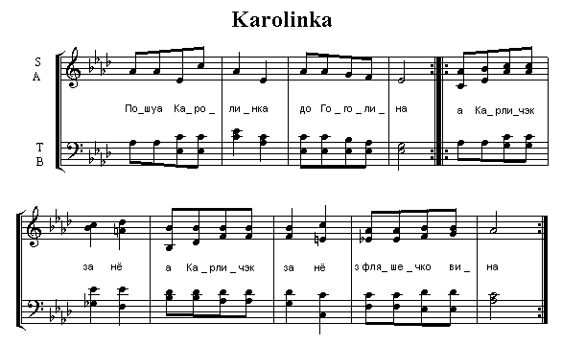
(c) edition by A.F. 2008

Karolinka  Muzyka: Stanisław Hadyna  Słowa ludowe  1. Poszła Karolinka do Gogolina (bis)  a Karliczek za nią, a Karliczek za nią  z flaszeczką wina. / bis  2. Szła do Gogolina, przedsię patrzała (bis)  ani się na swego synka* szykownego  nie obejrzała. / bis  3. Prowadźże mnie dróżko, hen w szeroki świat, (bis)  znojda tam inszego syneczka miłego,  co mi będzie rad. / bis  4. Nie goń mnie Karliczku, czego po mnie chcesz? (bis)  Joch ci już pedziała, nie byda cie chciała,  som to przeca wiesz. / bis  5. Wróć się, Karolinko, bo jadą goście! (bis)  Jo sie już nie wróca, jo sie już nie wróca,  boch jest na moście. / bis  6. Wróć się, Karolinko, czemu idziesz precz? (bis)  Nie odpowiem tobie, po swojemu zrobię,  to nie twoja rzecz! / bis  Nie odpowiedziała, synka odbieżała  (u)oj, (u)okropno rzecz!  * synek - w gwarze śląskiej: chłopak, kawaler. | Каролинка  Музыка Станислава Хадыны, слова народные  1. Пошуа Каролинка до Гоголина  А Карличэк за нё, а Карличэк за нё  З фляшечко вина.  2. Шуа до Гоголина, пшедще патжауа  Ани ще на свэго сынка шыковнэго  Не обейжауа.  3. Провадже мне дружко, хен в шэроки щвят,  Знойда там иншего сынэчка миуэго,  Цо ми бендже рад.  4. Не гонь мне Карличку, чэго по мне хцеш?  Йох чи юж пеньджяуа, не быда че хчяуа  Сом то пшеца веш.  5. Вруч ще, Каролинко, бо ядо гощче!  Йо ще юж не вруца, йо ще юж не вруца,  Бох ест на мощче.  6. Вруч ще, Каролинко, чэму иджеш прэч?  Не одповем тобе, по своему зробе,  То не твоя жеч!  Не одповеджяуа, сынка одбежауа  Ой, окропно жеч!

